Методическое пособие «Правила эксплуатации спортивных сооружений, спортивной техники и оборудования в картинках, часть 9»


Авторы:
Беляева Елена Геннадьевна, преподаватель ГБПОУ «СОУОР»;
Радиончик Елена Святославовна, преподаватель ГБПОУ «СОУОР»;

Щедрин Дмитрий Сергеевич, преподаватель ГБПОУ «СОУОР»;
Щедрин Сергей Васильевич, методист ГБПОУ «СОУОР», к.п.н.




Аннотация

Методическое пособие «Правила эксплуатации спортивных сооружений, спортивной техники и оборудования в картинках, часть 9» включает следующие разделы: обеспечение пожарной безопасности (системы пожаротушения, организация тренировок по эвакуации персонала предприятий и учреждений при пожаре и иных чрезвычайных ситуациях, система мониторинга пожарной безопасности, разработка оперативных планов тушения пожаров, план эвакуации людей при пожаре: требования и описание, требования пожарной безопасности помещений и прилегающей территории, места размещения средств противопожарной защиты и спасательных устройств) и список источников информации (список литературы, список источников иллюстраций).
Методическое пособие содержит 22 рисунка.
Методическое пособие предназначено для студентов и преподавателей спортивных дисциплин средних профессиональных учебных заведений, преподавателей спорта и ФК системы дополнительного образования.
Государственное бюджетное профессиональное образовательное учреждение «Саратовское областное училище (техникум) олимпийского резерва»

ПРАВИЛА ЭКСПЛУАТАЦИИ СПОРТИВНЫХ СООРУЖЕНИЙ, СПОРТИВНОЙ ТЕХНИКИ И ОБОРУДОВАНИЯ В КАРТИНКАХ

методическое пособие

часть 9

подготовили:

Беляева Елена Геннадьевна, преподаватель ГБПОУ «СОУОР»;
Радиончик Елена Святославовна, преподаватель ГБПОУ «СОУОР»;
Щедрин Дмитрий Сергеевич, преподаватель ГБПОУ «СОУОР»;
Щедрин Сергей Васильевич, методист ГБПОУ «СОУОР», к.п.н.

г. Саратов
2022
СОДЕРЖАНИЕ

Аннотация ………………………………………….…………………………………………..….. 4 1. Правила эксплуатации спортивных сооружений, спортивной техники и оборудования ... 5 1.8. Обеспечение пожарной безопасности ………………………………….…..………….….… 5 1.8.2. Системы пожаротушения …………………………………………………………..….… 5 1.8.3. Организация тренировок по эвакуации персонала предприятий и учреждений при пожаре и иных чрезвычайных ситуациях …………………..………………………..….… 13 1.8.4. Система мониторинга пожарной безопасности …………………………………..….… 19 1.8.5. Разработка оперативных планов тушения пожаров ……………………………..….… 21 1.8.6. План эвакуации людей при пожаре: требования и описание ………….……..….… 22 1.8.7. Требования пожарной безопасности помещений и прилегающей территории ..… 28 1.8.8. Места размещения средств противопожарной защиты и спасательных устройств .… 30 2. Список источников информации …………………………………………….……............. 32 2.1. Список литературы …………………………….……………………………………….…. 32 2.2. Список источников иллюстраций ……….……..…………………..…………………...…. 32

АННОТАЦИЯ

Методическое пособие «Правила эксплуатации спортивных сооружений, спортивной техники и оборудования в картинках, часть 9» включает следующие разделы: обеспечение пожарной безопасности (системы пожаротушения, организация тренировок по эвакуации персонала предприятий и учреждений при пожаре и иных чрезвычайных ситуациях, система мониторинга пожарной безопасности, разработка оперативных планов тушения пожаров, план эвакуации людей при пожаре: требования и описание, требования пожарной безопасности помещений и прилегающей территории, места размещения средств противопожарной защиты и спасательных устройств) и список источников информации (список литературы, список источников иллюстраций).
Методическое пособие содержит 22 рисунка.
Методическое пособие предназначено для студентов и преподавателей спортивных дисциплин средних профессиональных учебных заведений, преподавателей спорта и ФК системы дополнительного образования.

1. ПРАВИЛА ЭКСПЛУАТАЦИИ СПОРТИВНЫХ СООРУЖЕНИЙ, СПОРТИВНОЙ ТЕХНИКИ И ОБОРУДОВАНИЯ

1.8. ОБЕСПЕЧЕНИЕ ПОЖАРНОЙ БЕЗОПАСНОСТИ

1.8.2. Системы пожаротушения

Технические требования к системам пожаротушения, кроме того, изложены в целом ряде нормативных документов, включая свод правил «СП 5.13130.2009. Система противопожарной защиты. Установки пожарной сигнализации и пожаротушения автоматические. Нормы и правила проектирования», национальные и межгосударственные стандарты (ГОСТы).

По требованиям и нормам противопожарной безопасности некоторые помещения должны быть оснащены АУПТ в обязательном порядке. Приложение А вышеупомянутого свода правил содержит «Перечень зданий, сооружений, помещений и оборудования, подлежащих защите автоматическими установками пожаротушения и автоматической пожарной сигнализацией».

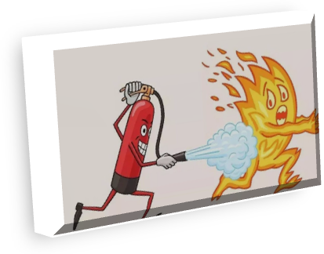

Рис. 1. Оснащение помещений автоматическими установками пожаротушения (АУТП)

В него включены:
- жилые здания высотой более 28 м;
- общежития, дома для престарелых и инвалидов;
- образовательные учреждения, приюты для детей;
- места отдыха – концертные и выставочные залы, кинотеатры и т.д.
- дата-центры, серверные комнаты, центры обработки данных и прочие помещения для хранения информации, а также музейных ценностей;
- подземные закрытые автостоянки и надземные, имеющие более одного этажа;
- складские здания, относящиеся к категории «В» пожарной опасности, оснащенные стеллажами высотой более 5,5 метров или имеющие более одного этажа;
- здания высотой до 30 метров, кроме жилых, и относящиеся к категориям пожарной опасности «Г» и «Д»;
- одноэтажные здания с горючими утеплителями: до 800 кв.м – здания общественного назначения, более 1200 кв.м – административно-бытовые здания;
- здания торговых организаций за исключением тех, в которых осуществляется торговля негорючими материалами и их складирование: более 200 кв.м — в цокольном или подвальном этаже, свыше 3500 кв.м – в наземной части;
- все здания, в которых ведется торговля легковоспламеняющимися и горючими материалами;
- помещения высоковольтных испытательных залов и помещения, экранированные горючими материалами;
- кабельные сооружения электростанций;
- ремонтные помещения самолетного и железнодорожного транспорта и диспетчерские пункты.
В случае нарушения требований СП 5.13130.2009 согласно части 1 статьи 20.4 КоАП РФ на юридическое лицо будет наложен штраф на сумму от 150 000 до 200 000 рублей, на должностное лицо – от 10 000 до 15 000 рублей, на индивидуального предпринимателя – от 20 000 до 30 000 рублей. Если нарушения повлекли за собой причинение тяжкого вреда здоровью или смерть человека, то организацию ждет штраф в размере от 600 000 до 1 000 000 рублей или административное приостановление деятельности на срок до 90 суток.

Это интересно. Первое устройство пожаротушения появилось в 1863 году в США и представляло собой обычный огнетушитель. В 1897 году была запатентована первая система пожаротушения, а в 1874 году на фабрике по производству фортепиано некоего Генри Пармали была установлена и первая полуавтоматическая система водного пожаротушения – предшественница современных АУПТ.



Рис. 2. Историческая справка

Автоматические системы пожаротушения и их устройство
Любая система автоматического пожаротушения состоит из нескольких основных элементов:
- средства обнаружения пожара – механические или электрические извещатели;
- конструкции включения системы;
- пути транспортировки и распределения огнетушащего вещества: трубопровод (для воды, пенной смеси, порошков, аэрозолей и газов) и сопла, оросители или насадки;
- насосное оборудование;
- побудительные устройства;
- запорная арматура – клапаны, вентили и задвижки;
- узлы управления;
- резервуары хранения огнетушащего вещества;
- дозаторы.
На сегодняшний день существует два типа АУПТ – традиционный, требующий тщательного проектирования, монтажа и пуско-наладочных работ под каждый конкретный случай, и модульный, появившийся всего лет 10-15 назад.

Традиционные АУПТ отличаются многообразием конструкционных решений, но именно это в некоторых случаях и является их недостатком. Для обслуживания необходимо привлечение высококвалифицированных специалистов, установки немобильны, а при перепланировке производственных помещений приходится менять всю структуру системы пожаротушения.

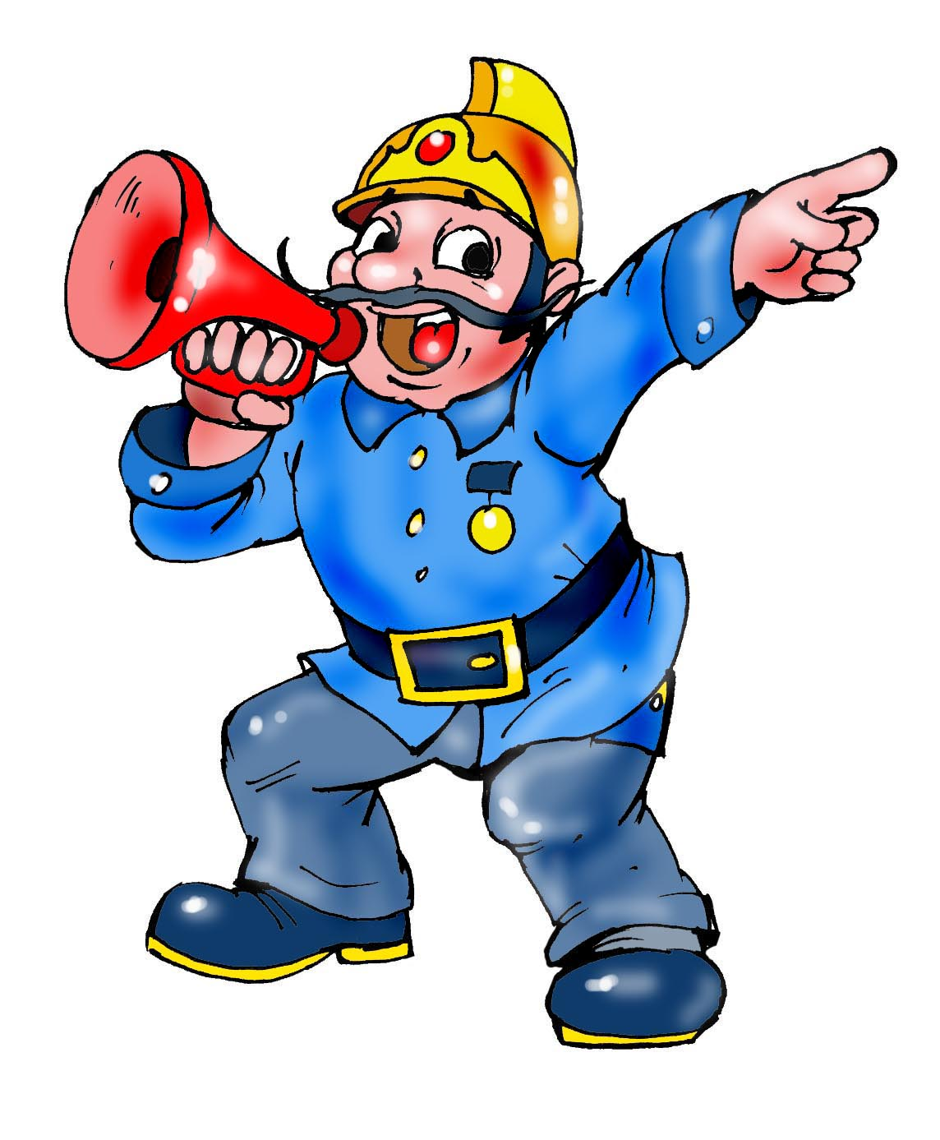

Рис. 3. Традиционные АУПТ

Тем не менее такие установки могут быть спроектированы для борьбы с пожарами любого класса – от A1 до D3 (появление которого наиболее вероятно для конкретного объекта согласно расчетам), особенно они незаменимы для защиты больших территорий. Правда, против пожаров класса Е и F такие установки бессильны.
Это важно. Согласно техническому регламенту о требованиях пожарной безопасности пожары классифицируются по виду горючего материала и подразделяются на классы:
  - А – пожары твердых горючих веществ и материалов.
  - B – пожары горючих жидкостей или плавящихся твердых веществ и материалов.
  - C – пожары газов.
  - D – пожары металлов.
  - E – пожары горючих веществ и материалов электроустановок, находящихся под напряжением.
  - F – пожары ядерных материалов, радиоактивных отходов и радиоактивных веществ.
Притом в отношении классов А-D существует большая степень детализации в ГОСТ 27331. В нем дополнительно выделены подклассы пожаров данных типов: А 1,2, В 1,2 и т.д.
Модульные АУПТ состоят из нескольких отдельных модулей, которые при необходимости можно легко состыковать для расширения или перемонтажа системы. Такие системы очень быстро монтируются, их можно подбирать под конкретные потребности предприятия. При этом следует понимать, что модульные установки подходят для тушения возгораний только в относительно небольших типовых помещениях. Их целесообразно применять для борьбы с пожарами классов А, В, С и на электроустановках с номинальным напряжением до 1000 В – в серверных, вычислительных центрах, хранилищах горючих газов и т.д. Сегодня выпускаются как модули, заправленные одним типом огнетушащего вещества, так и универсальные – с разными типами огнетушащих веществ.

Какая система пожаротушения лучше?
Существует несколько способов классификации автоматических систем пожаротушения (см. рис. 4). Однако чаще всего применяется классификация по виду огнетушащего вещества. Эти вещества весьма разнообразны, но далеко не все из них безопасны для человека. Поэтому выбирать АУПТ следует, исходя из того, какие именно помещения будет защищать система – необслуживаемые человеком или обслуживаемые.

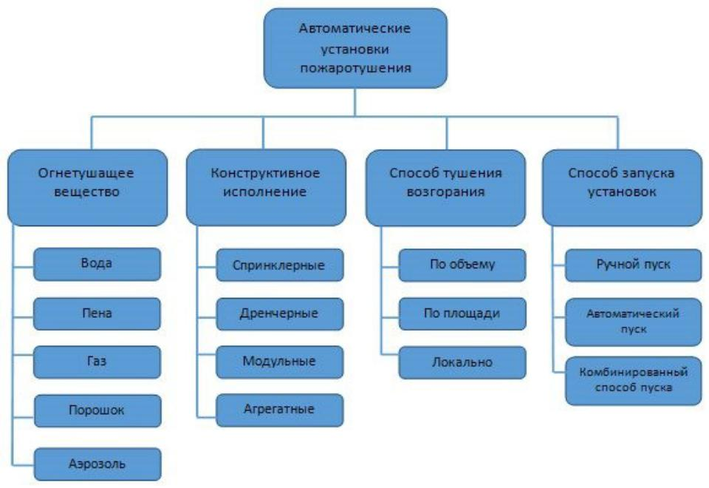

Рис. 4. Классификация АУПТ

Водяные АУПТ (ГОСТ Р 50680-94, ГОСТ Р 51043-2002, ГОСТ Р 51052-2002)
В качестве основного огнетушащего вещества в этой АУПТ используется вода, а по конструктивному исполнению водяные установки пожаротушения могут быть двух видов – дренчерными и спринклерными.
Спринклерные системы пожаротушения состоят из оросителя (спринклера), вмонтированного в трубопровод, заполненный водой (для помещений с температурой более 5°С) или воздухом, постоянно находящимся под давлением. Каждый спринклер закрыт тепловым замком, который при достижении определенной температуры срабатывает на открытие. Температура определяется нуждами АУПТ и варьируется от 57 до 343°С. Время срабатывания должно быть не более 5-10 минут. После разгерметизации спринклера давление в трубопроводе падает, что открывает клапан в узле управления. Вода устремляется к детектору, подающему команду на включение насоса. Минусом спринклерных АУПТ является их недостаточная оперативность реакции на появление возгорания.
Дренчерные АУПТ, или дренчерные завесы, отличаются от спринклерных отсутствием тепловых замков. Детекторы в них срабатывают от пожарных извещателей. Такие системы расходуют больше воды, поскольку допускают одновременное срабатывание всех оросителей. По нормативам дренчерная завеса длиной в один метр должна выдавать от 0,5 до 1 литра воды в секунду. С помощью дренчерной АУПТ можно локализовать пожар, разбить его на сектора и не допустить распространения за пределы сектора или охладить технологическое оборудование в помещении. Дренчерные завесы устанавливают в помещениях большой площади или используют для защиты дверных, оконных и вентиляционных проемов.

Пенные АУПТ (ГОСТ Р 50800-95, ГОСТ Р 51043-2002, ГОСТ Р 51052-2002)

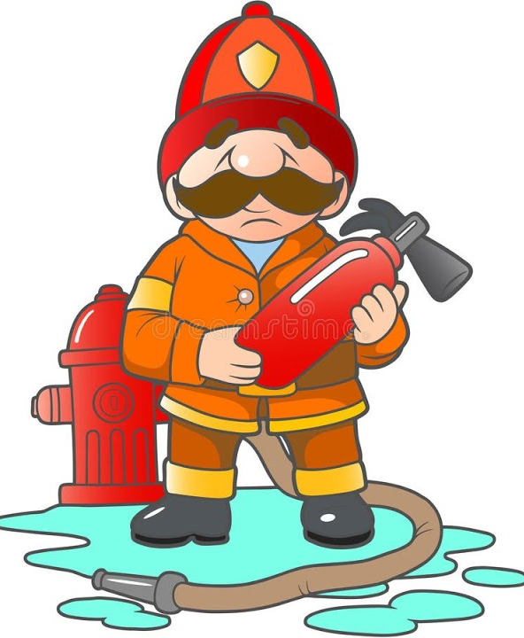
В качестве огнетушащего вещества в них используется пена – коллоидная система из заполненных углекислым или инертным газом пузырьков. По своей конструкции пенные АУПТ практически ничем не отличаются от водяных, но дополнительно оснащены генераторами пены и ее дозаторами.

Рис. 5. Пенные огнетушители

Классификация пенных систем в своей основе имеет именно тип дозатора:
- Устройства на основе трубок Вентури – самые простые и дешевые дозаторы, производящие пену с кратностью до 3 единиц. Их применение может привести к падению давления в трубопроводе, а пена разной кратности существенно ограничивает сферу их использования.
- Баки-дозаторы с компонентами для генерирования пены. Они производят пену со стабильными характеристиками и не снижают давления в трубопроводах. Но поскольку баки занимают немало места, генераторы такого типа практически не используются.
- Устройства с генерирующим электромотором. Выдают пену нужной кратности и поддерживают стабильное давление, но стоят достаточно дорого и нуждаются в весьма трудоемком монтаже.
Преимущества пенного пожаротушения в том, что генераторы способны увеличивать количество огнетушащей жидкости на два и более порядков, а, кроме того, с помощью пены можно тушить как небольшие, так и крупные пожары. Пена не только заливает всю площадь возгорания, но и заполняет объем помещения. Это огнетушащее вещество экологически безопасно и его можно использовать без эвакуации людей.

Газовые АУПТ (ГОСТ Р 50969-96, ГОСТ Р 53280.3-2009, ГОСТ Р 53281-2009)
В газовых АУПТ объемного пожаротушения используются составы из сжиженных и сжатых газов. Примеры составов на основе сжатых газов – «Аргонит» и «Инерген». Обе смеси состоят из диоксида углерода (СО2), азота (N), аргона (Ar) и не наносят вреда окружающей среде. Сам механизм тушения основан на замещении газовой смесью воздуха в помещении, поскольку при выбросе сжатых газов резко снижается процент содержания кислорода, необходимый для процесса горения. Однако резкое падение уровня кислорода там, где находятся люди, может привести к головокружению или потере сознания, поэтому перед использованием газовой АУПТ на основе сжатых газов в обязательном порядке необходима эвакуация.
К составам на основе сжиженных газов относятся углекислый газ и синтетические газы на основе фтора – хладоны, «3М Novec 1230», «FM-200». Некоторые хладоны могут использоваться без эвакуации персонала.
Газовые АУПТ занимают минимум пространства и способны ликвидировать пожары классов А, В, С, D, E. В состав газовой системы пожаротушения входят баллоны-ресиверы с огнетушащим составом, наборные и пусковые секции, распределительные устройства, трубопроводы с насадками, пожарные извещатели, зарядная станция, средства оповещения. Поскольку повреждение материальных ценностей при использовании газовых АУПТ практически нулевое, их можно применять для защиты серверных, АТС, архивов, библиотек, банков, ЦОД и т.п.

Порошковые АУПТ (ГОСТ Р 51091-97)

Установки порошкового пожаротушения применяются для борьбы с возгораниями в тех случаях, когда невозможно использовать воду, хладоны, двуокись углерода или пену из-за их активного взаимодействия с продуктами горения, риска коррозии металлов либо опасности короткого замыкания.



Рис. 6. Порошковые огнетушители

Тушение пожара с помощью порошковой системы основано на подаче в зону возгорания специального мелкодисперсного порошка. За счет этого достигается охлаждение участка возгорания благодаря передаче части тепла частицам порошка и расходу энергии на плавление этих частиц. Уменьшается объем поступающего кислорода, поскольку горящая среда разбавляется продуктами термического разложения порошка и замедляется сама химическая реакция горения. Подача порошка может осуществляться с помощью газа высокого давления или путем подрыва специального пиротехнического патрона.
Порошковые системы обычно применяются для тушения локальных пожаров класса A, B, C, D, например, для тушения горючих жидкостей, утечек газа, нефтеналивных сооружений и т.д. Нецелесообразно использовать их при тушении материалов, способных гореть без доступа кислорода или склонных к самовозгоранию и тлению. Порошок обладает отрицательным ингаляционным воздействием на человека, поэтому применение его допустимо только после эвакуации.

Аэрозольные АУПТ (ГОСТ Р 53284-2009, ГОСТ Р 51046-97)
В аэрозольных АУПТ в качестве огнетушащего средства используются твердотопливные аэрозолеобразующие огнетушащие составы (АОС), в результате горения которых образуется тонкодисперсный порошок. В состав аэрозоля входят инертные газы и твердые частицы с величиной дисперсности не более 10 мкм.
Основной элемент установки – генератор огнетушащего контроля, в корпусе которого расположен заряд специального состава и пусковое устройство для приведения генератора в действие.
С помощью аэрозольных АУПТ ликвидируют пожары класса А2 и В и локализуют пожары подкласса А1 по ГОСТ 27331. Чаще всего их используют для тушения электротехнического оборудования, защиты транспортных средств и т.д. Неэффективно применение аэрозольных систем при тушении материалов, склонных к самовозгоранию и тлению, полимерных материалов, порошков металлов. Такие АУПТ нельзя использовать в помещениях, относящихся к взрывоопасным категориям. Из-за резкого уменьшения видимости, повышения температуры и давления газовой среды при применении аэрозольных систем люди должны покинуть помещение еще до активации генератора.
Ответить однозначно на вопрос, какая из АУПТ лучше, практически невозможно. Все зависит от типа и функционального назначения помещений, типа защищаемых материальных ценностей и пр. Используемая система должна обеспечить возможность тушения возгорания до того, как огнеустойчивость конструкции защищаемого объекта достигнет критического уровня.

Монтаж и техническое обслуживание автоматических систем пожаротушения
После того как принято решение об установке АУПТ, необходимо пройти несколько этапов:

этапы монтажа и технического обслуживания автоматических систем пожаротушения

1. консультирование

2. проектирование

3. монтаж системы пожаротушения

4. пуско-наладочные работы

5. сервисное техническое обслуживание

Рис. 7. Этапы монтажа и технического обслуживания автоматических систем пожаротушения

- Консультирование. На этом этапе важно получить консультацию специалистов по поводу того, какую именно систему целесообразно установить на конкретном объекте. Поскольку для различных организаций приоритеты защиты могут быть разными, то и выбирать АУПТ следует, исходя из этих приоритетов, а также класса пожарной опасности, функционального назначения, конструктивных и архитектурных особенностей защищаемых помещений и, конечно, цены. Обычно консультирование и окончательный выбор типа системы происходит после выезда специалиста на объект.
- Проектирование. Его целью является создание конечного проекта всей системы, понимание итогового результата, исключение лишних расходов, недопущение ошибок при монтаже. Проектирование системы пожаротушения проводится в несколько этапов: разработка и согласование технического задания, выполнение технического задания и разработка проектной документации в соответствии со всеми нормативными документами, сопровождение и согласование проекта в органах технического надзора.
В состав проекта входят текстовая и графическая части, содержащие подробные описания и обоснования проектных решений, необходимые планы и схемы. Итогом проектирования является готовый к осуществлению рабочий проект системы пожаротушения.
- Монтаж системы пожаротушения. Перед началом монтажных работ у подрядчика необходимо проверить действительность лицензии и допусков СРО на их проведение, предоставить исполнителю комплект проектной документации, обеспечить технологическую и строительную готовность объекта и наличие необходимых материалов и сертифицированного оборудования в соответствии с проектом. При монтаже подрядчик руководствуется рабочим проектом и действующей нормативной документацией, в первую очередь – сводом правил СП 5.1313.2009.
- Пуско-наладочные работы производятся после монтажных работ в соответствии с положениями документов на эксплуатацию, составленными по ГОСТ 2.601-2013, и Правилами противопожарного режима в РФ. Перед сдачей в эксплуатацию установка должна пройти обкатку в течение одного месяца. При отсутствии ложных срабатываний или прочих нарушений установка переводится в автоматический режим работы. При наличии сбоев АУПТ необходимо повторно отрегулировать и проверить.
- Сервисное техническое обслуживание. Порядок его проведения регламентируется руководящим документом «РД 25 964-90. Система технического обслуживания и ремонта автоматических установок пожаротушения, дымоудаления, охранной, пожарной и охранно-пожарной сигнализации. Организация и порядок проведения работ». Техническое обслуживание проводится для поддержания работоспособного состояния АУПТ. Основными его видами являются внешний осмотр для определения технического состояния АУПТ и ее отдельных систем по внешним признакам, проверка работоспособности и профилактические работы. Внешний осмотр и проверка работоспособности должны проводиться не реже раза в месяц, а периодичность профилактических работ устанавливается в зависимости от срока и условий эксплуатации системы.

Согласно статье 78 Федерального закона от 22 июля 2008 года № 123-ФЗ «Технический регламент о требованиях пожарной безопасности» среднее время прибытия пожарного расчета к очагу возгорания не должно превышать 10 минут для города и 20 минут для сельской местности. Но иногда и этого времени бывает достаточно, чтобы огонь успел распространиться на большую территорию.

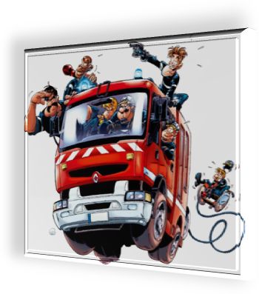

Рис. 8. Статья 78 Федерального закона от 22 июля 2008 года № 123-ФЗ «Технический регламент о требованиях пожарной безопасности»

Грамотно выбранная, спроектированная и установленная система пожарной защиты способна с большой долей надежности защитить помещение от пожара или потушить его на самых ранних стадиях с минимальным риском для жизни и здоровья.

1.8.3. Организация тренировок по эвакуации персонала предприятий и учреждений при пожаре и иных чрезвычайных ситуациях

1. Общие положения
Методические рекомендации подготовлены УГПН МЧС России в целях совершенствования системы подготовки персонала объектов к действиям в условиях возникновения пожароопасных и иных чрезвычайных ситуаций за счет повышения роли тренировок, максимально приближенных к возможным реальным ситуациям, приобретение персоналом объектов устойчивых навыков, необходимых для принятия быстрых и четких решений и выполнения действий, необходимых для предупреждения опасных последствий, которые могут иметь место при возникновении пожаров и иных чрезвычайных ситуациях.

Задачи проведения противопожарных тренировок
Задачами проведения с персоналом объектов тренировок являются:
- Обучение персонала умению идентифицировать исходное событие. Проверка готовности персонала к эвакуации и проведению работ по тушению пожара и ликвидации последствий чрезвычайных ситуаций.
- Поддержание на современном уровне профессиональной и психофизиологической подготовленности персонала, необходимой для осуществления успешных действий по устранению нарушений в работе, связанных с пожарами и чрезвычайными ситуациями, а также по эвакуации людей, предотвращению развития пожара, его локализации и ликвидации.
- Обучение навыкам и действиям по своевременному предотвращению возможных аварий и повреждений оборудования, являющихся следствием воздействия опасных факторов пожара и чрезвычайных ситуаций, обучение правилам оказания доврачебной помощи пострадавшим на пожаре и при чрезвычайных ситуациях, правилам пользования индивидуальными средствами защиты.
- Обучение порядку и правилам взаимодействия персонала объекта с пожарно-спасательными подразделениями и медицинским персоналом.
- Выработка у персонала навыков и способности самостоятельно, быстро и безошибочно ориентироваться в ситуации при возникновении угрозы пожара и чрезвычайных или самого пожара, определять решающее направление действий и принимать правильные меры по предупреждению или ликвидации пожара.
- Отработка организации немедленного вызова подразделений ГПС и последующих действий при срабатывании установок автоматической противопожарной защиты, обнаружении задымления или пожара.
- Обучение приемам и способам спасения и эвакуации людей и материальных ценностей.
Проверка результатов обучения персонала по вопросам пожарной безопасности:
- Проверка знаний персоналом инструкций, применяемых в пожароопасных ситуациях. Практическая отработка рациональных приемов и методов использования имеющейся техники, стационарных установок пожаротушения.
- Проверка правильности понимания персоналом своих действий, осуществляемых в условиях пожара.
- Проверка знаний персоналом мест расположения первичных средств пожаротушения, внутренних пожарных кранов, систем пожарной сигнализации и пожаротушения, дымоудаления и подпора воздуха, способов введения их в действие.
- Проверка умения руководителя тушения пожара четко координировать действия участников по организации ликвидации возможного (условного) пожара до прибытия подразделения ГПС.
Руководство организацией и проведением тренировок возлагается на руководителей объектов или ответственных за пожарную безопасность.

Данные методические рекомендации по подготовке и проведению тренировок не являются исчерпывающими. Руководство объектов обязано учитывать специфику объекта, включать дополнительные мероприятия или исключать такие, без которых, по его мнению, не пострадает способность персонала решать задачи, при возникновении возможного пожара.



Рис. 9. Методические рекомендации по подготовке и проведению тренировок

Анализ результатов предыдущих тренировок может выявить необходимость в тех или иных изменениях программы или продолжительности тренировок.

2. Организация подготовки и проведения тренировок
Практическая отработка планов эвакуации – важная составная часть профессиональной подготовки персонала объекта. Они являются основной формой контроля подготовленности персонала к тушению пожаров и действиям при чрезвычайных ситуациях.

Во время тренировок у персонала вырабатываются навыки быстро находить правильные решения в условиях пожара, коллективно проводить эвакуацию, работу по его тушению, правильно применять средства пожаротушения.

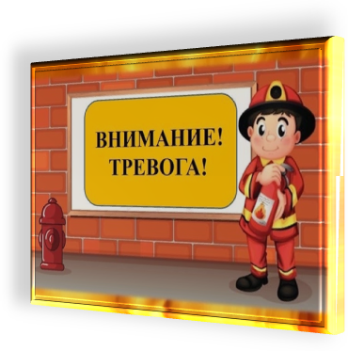

Рис. 10. Тренировки по противопожарной безопасности

На каждом объекте в рамках годового плана-графика работы с персоналом должен составляться график проведения противопожарных тренировок, утвержденный руководителем объекта.
В графике указываются: месяц проведения тренировки, вид тренировки, тренирующаяся смена или структурное подразделение.
Годовой план-график разрабатывается совместно с руководителями структурных подразделений. На основе этого плана каждое структурное подразделение составляет свой годовой план-график работы с персоналом.
Эффективность противопожарных тренировок зависит от правильности их подготовки и организации проведения, от качества аналитической проработки действий персонала во время тренировки и правильности принятых решений по результатам критического разбора (обсуждения) тренировок после их завершения.
Эффективность противопожарных тренировок в значительной степени зависит также от результатов, достигнутых при инструктажах, проводимых в рамках общей программы противопожарной подготовки персонала. Обучение персонала во время тренировок оказывается более успешным, если инструктажи проводились незадолго до начала тренировок, в связи с этим перед началом тренировки все её участники должны собираться в зале, где руководитель тренировки используя план эвакуации объясняет задачу каждого участника.
Противопожарные тренировки подразделяются на объектовые, тренировки структурных подразделений, совместные с подразделениями ГПС и индивидуальные.
Объектовой противопожарной тренировкой следует считать тренировку, темой которой является нарушение по причине пожара режима работы объекта в целом и в ней задействован персонал всего объекта. Руководителем объектовой противопожарной тренировки является руководитель или главный инженер объекта.
Тренировкой структурного подразделения следует считать тренировку, темой которой является нарушение режима работы одного структурного подразделения и в которой требуется участие персонала только этого подразделения.
В совместных тренировках участвуют персонал объекта и подразделения ГПС. Совместные тренировки позволяют отработать взаимодействие и взаимопонимание персонала объекта и подразделений ГПС.
На период совместной тренировки распоряжением руководителя объекта выделяются консультанты из числа ИТР, которые обязаны следить, чтобы распоряжения и действия руководителя тренировки и РТП соответствовали требованиям действующих на объекте правил техники безопасности.
Индивидуальные тренировки проводятся для вновь принятого персонала после прохождения инструктажа на рабочем месте, для персонала, который по какой-либо причине не участвовал в плановой тренировке (отпуск, болезнь и т.п.).
Тренировка по эвакуации назначается приказом руководителя объекта о подготовке тренировки в котором отражается цель, дата и время, руководитель тренировки, начальник штаба тренировки.
Начальником штаба тренировки разрабатывается план проведения тренировки в котором отражается тема тренировки, её цели, состав участников и календарный план подготовки и проведения. В календарном плане отражаются этапы подготовки и проведения тренировки, задачи штабу, персоналу, посредникам и участникам с указанием мест проведения, времени и ответственных исполнителей. Порядок (этапы) проведения тренировки могут быть определены как календарным планом, так и отдельным документом, утверждённым руководителем тренировки.

Эффективность проведения тренировки во многом зависит от действий посредников и самого персонала. Посредники назначаются из числа ИТР объекта, а при совместной тренировке – дополнительно из личного состава подразделения ГПС. Количество посредников определяет руководитель тренировки.



Рис. 11. Посредник

При подготовке посредников руководитель тренировки должен:
- ознакомить их с тактическим замыслом тренировки и возможными вариантами его решения;
- организовать с ними изучение объекта, где будет проводиться тренировка, распределить их по участкам работы;
- ознакомить с обязанностями в качестве посредников;
- дать указания о порядке применения средств имитации на условном пожаре;
- обратить внимание на необходимость соблюдения техники безопасности во время тренировки.
Посредник обязан:

обязанности посредника

ознакомиться с тактическим замыслом и ожидаемым решением по создаваемой обстановке

в соответствии с порядком, предусмотренным руководителем тренировки, имитировать обстановку условного пожара, вовремя и в положенном месте объявить вводные для персонала

в необходимых случаях немедленно принимать меры по предупреждению ошибочных действий любого участника тренировки, которые могут привести к несчастному случаю, аварии, повреждению оборудования или нарушению технологического процесса

вести необходимые записи о действиях персонала на тренировке и о выполнении вводных

Рис. 12. Обязанности посредника

Посредники не должны допускать таких уточнений, которые могут послужить раскрытием тактического замысла руководителя тренировки. При наличии имитирующих средств обстановки условного пожара посредники могут не ставить вводные, а запрашивать у тренирующихся, с какой обстановкой они встретились и какое решение приняли.
Любой участник тренировки может уточнять у посредника данные об обстановке на участке условного пожара.
При подготовке персонала руководитель тренировки должен:
- Довести информацию об объёмно-планировочных решениях объекта, состоянии систем противопожарной защиты в том числе оповещения и управления эвакуацией людей при пожаре;
- Довести замысел тренировки;
- Довести порядок действий при возникновении пожара, а также стадии развития пожара, порядок действий по самостоятельному тушению пожара, оказанию первой доврачебной помощи пострадавшим и др.
Все категории участников при проведении противопожарных тренировок должны иметь следующие отличительные знаки:
- посредники – отличительную повязку на правом рукаве;
- руководитель тушения пожара – красную отличительную повязку;
- тренирующийся персонал – желтую повязку на правом рукаве.
Обстановку условного пожара при проведении противопожарных тренировок имитируют следующими средствами:
- очаг пожара – красными флажками (работать без изолирующих противогазов запрещается!);
- зона задымления – синими флажками;
- зона токсичных газов, радиоактивности, выделения вредных паров – желтыми флажками.

Имитация пожара на тренировках должна быть наглядной и такой, чтобы посредники имели возможность изменять ее на определенном участке в соответствии с тактическим замыслом руководителя тренировки. В качестве средств имитации пожара допускается использовать дымовые шашки, фонари и другие средства, способствующие созданию необходимой обстановки.



Рис. 13. Имитация пожара на тренировках

Применять для имитации средства, которые могут вызвать пожар или нанести ущерб помещениям и оборудованию, запрещается.

3. Анализ (разбор) результатов противопожарной тренировки и подведение ее итогов
Разбор тренировки производится для оценки правильности действий при эвакуации людей и ликвидации пожара, предусмотренных темой тренировки, а также для выработки мероприятий, способствующих снижению пожарной опасности объекта и повышающих уровень безопасности обслуживающего персонала.
Разбору подлежат объектовые, тренировки структурных подразделений, совместные и индивидуальные тренировки. Разбор должен производиться руководителем тренировки с привлечением посредником сразу же после окончания тренировки. На разборе тренировки должен присутствовать весь персонал, принимавший в ней участие.
Разбор тренировки должен проводиться в следующей последовательности:
- руководитель сообщает цели, задачи и программу проведенной тренировки;
- представитель объекта (при совместной тренировке) сообщает о действиях обслуживающего персонала объекта до и после прибытия подразделений ГПС;
- руководитель тушения пожара (от АС - при цеховой и объектовой тренировке и от ГПС – при совместной тренировке) докладывает руководителю тренировки о сложившейся на тренировке обстановке и принятых им решениях по ликвидации пожара, а также по предотвращению развития аварии, отмечает правильные действия персонала и недостатки;
- действия РТП уточняет посредник (если таковой предусматривался программой), который дает свою оценку его действиям;
- посредники других участков тренировки (если такие по программе предусматривались) докладывают о действиях персонала и дают свою оценку с анализом ошибок участников тренировки;
- руководитель тренировки по эвакуации в ходе разбора может требовать объяснение от любого лица, участвующего в тренировке и присутствующего на разборе.
При разборе тренировки в отношении каждого участника должны быть обсуждены следующие моменты: знание плана эвакуации; понимание поставленных задач и сущности происходившего процесса; правильность действий при эвакуации и ликвидации условного пожара; характер допущенных ошибок и причины их совершения; должностных инструкций, знание мест расположения средств управления оборудованием; знание аппаратуры, арматуры, защитных средств по технике безопасности; первичных и стационарных средств пожаротушения, их местонахождения и порядка их применения; умение оказывать первую помощь пострадавшим при несчастных случаях и пожарах.

В заключение разбора руководитель противопожарной тренировки подводит итоги и дает оценку проведенной тренировке, а также индивидуальную оценку всем ее участникам (хорошо, удовлетворительно, неудовлетворительно).


Рис. 14. Завершение противопожарной тренировки

Если при проведении тренировки поставленные цели не были достигнуты, руководители подразделений не обеспечили решения поставленных задач, то проводятся повторные тренировки этих подразделений на данном или другом объекте.
Результаты тренировок фиксируются в журнале учёта тренировок.

1.8.4. Система мониторинга пожарной безопасности

Система мониторинга пожарной безопасности представляет собой комплекс программно-технических средств, предназначенных для обеспечения пожарной безопасности предприятий и объектов на основе использования единого информационного пространства.
Система мониторинга пожарной безопасности выполняет основные функции:
- Контроль противопожарного состояния защищаемых объектов;
- Автоматическое и дистанционное управление средствами пожаротушения, оповещения и другими противопожарными системами;
- Мониторинг состояния технических средств противопожарной защиты;
- Передача и отображение в диспетчерских центрах информации о состоянии объектов в реальном масштабе времени;
- Оповещение дежурной службы, руководства, персонала и посетителей о возникновении чрезвычайных ситуаций.

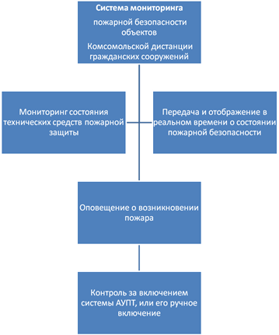

Рис. 15. Система мониторинга системы пожарной безопасности объектов

Действующая структура мониторинга пожарной безопасности
Основными недостатками сложившейся структуры является большое число звеньев, передачи информации до непосредственного исполнителя (отряда вневедомственной охраны, подразделений МЧС), с учетом времени на оценку ситуации, принятие решения, данная структура значительно снижает оперативность реагирования специализированных подразделений.

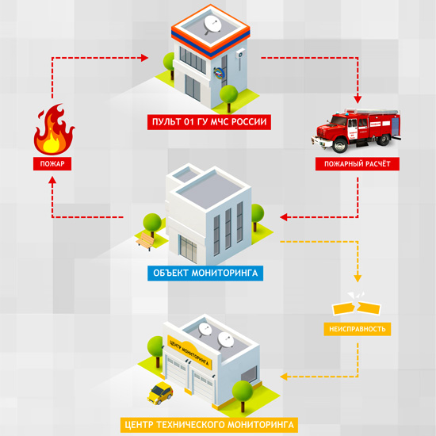

Рис. 16. Схема мониторинга пожарной безопасности

1.8.5. Разработка оперативных планов тушения пожаров

План пожаротушения – официальный документ, разрабатываемый квалифицированными специалистами и утверждаемый в ГУ МЧС РФ. Согласовать проект должны также должностные лица иных органов исполнительной власти. К содержанию плана предъявляют особые требования, поэтому длительность процедуры оформления напрямую зависит от профессионализма разработчиков. Огромное количество стандартов и правил, конструктивные особенности объекта и прочие факторы может учесть только опытный специалист. Любые нарушения, обнаруженные в ходе утверждения плана, признаются основанием для возврата заявлений должностными лицами.
Порядок разработки оперативного плана пожаротушения
В соответствии с регламентами 123-ФЗ, 384-ФЗ документ составляется в двух идентичных экземплярах (в письменном виде). Один из них передается на пост оперативного реагирования (пожарные станции), другой должен храниться непосредственно на объекте. Разработка оперативного плана тушения пожара включает:
Формирование текстовой части
В этом разделе документа указываются все особенности объекта, его место расположения, обязанности и порядок взаимодействия дежурных команд. Здесь указывается также инструкция для прибывших к месту возгорания спасателей и пожарников. При разработке текстовой части потребуется описать все особенности распространения огня (просчитывается неблагоприятный сценарий), потенциально опасные факторы. Основной целью специалиста является полная, пошаговая проработка плана действий по борьбе с чрезвычайной ситуацией.
Формирование графической части
Эксперты разрабатывают точную схему расположения наиболее значимых объектов. Специалист должен оценить их значение в случае ЧС, а также указать основные параметры. В числе прочего в состав проекта включаются данные:
- о пожарных водоемах;
- о входах и выходах, в том числе запасных;
- об оконных проемах;
- о планировке помещений (каждого этажа);
- о подъездах (схема земельного участка).
Документ оформляется в форме графической схемы с использованием условных обозначений. Основными требованиями при утверждении раздела является достоверность и доступность.
При разработке оперативного плана тушения пожара специалист обязан:
- описать методы борьбы с огнем (предлагаются лишь способы, учитывающие отраслевые и прочие особенности объекта);
- указать категорию пожарного риска;
- прописать наиболее опасные участки.
Экспертом принимаются во внимание данные статистики, наличие в районе ГПС, добровольных дружин пожаротушения, а также прочие особенности объекта.

1.8.6. План эвакуации людей при пожаре: требования и описание

План эвакуации при пожаре – это документ, в котором указаны эвакуационные пути и выходы, установлены правила поведения людей, а также порядок и последовательность действий обслуживающего персонала на объекте при возникновении пожара.
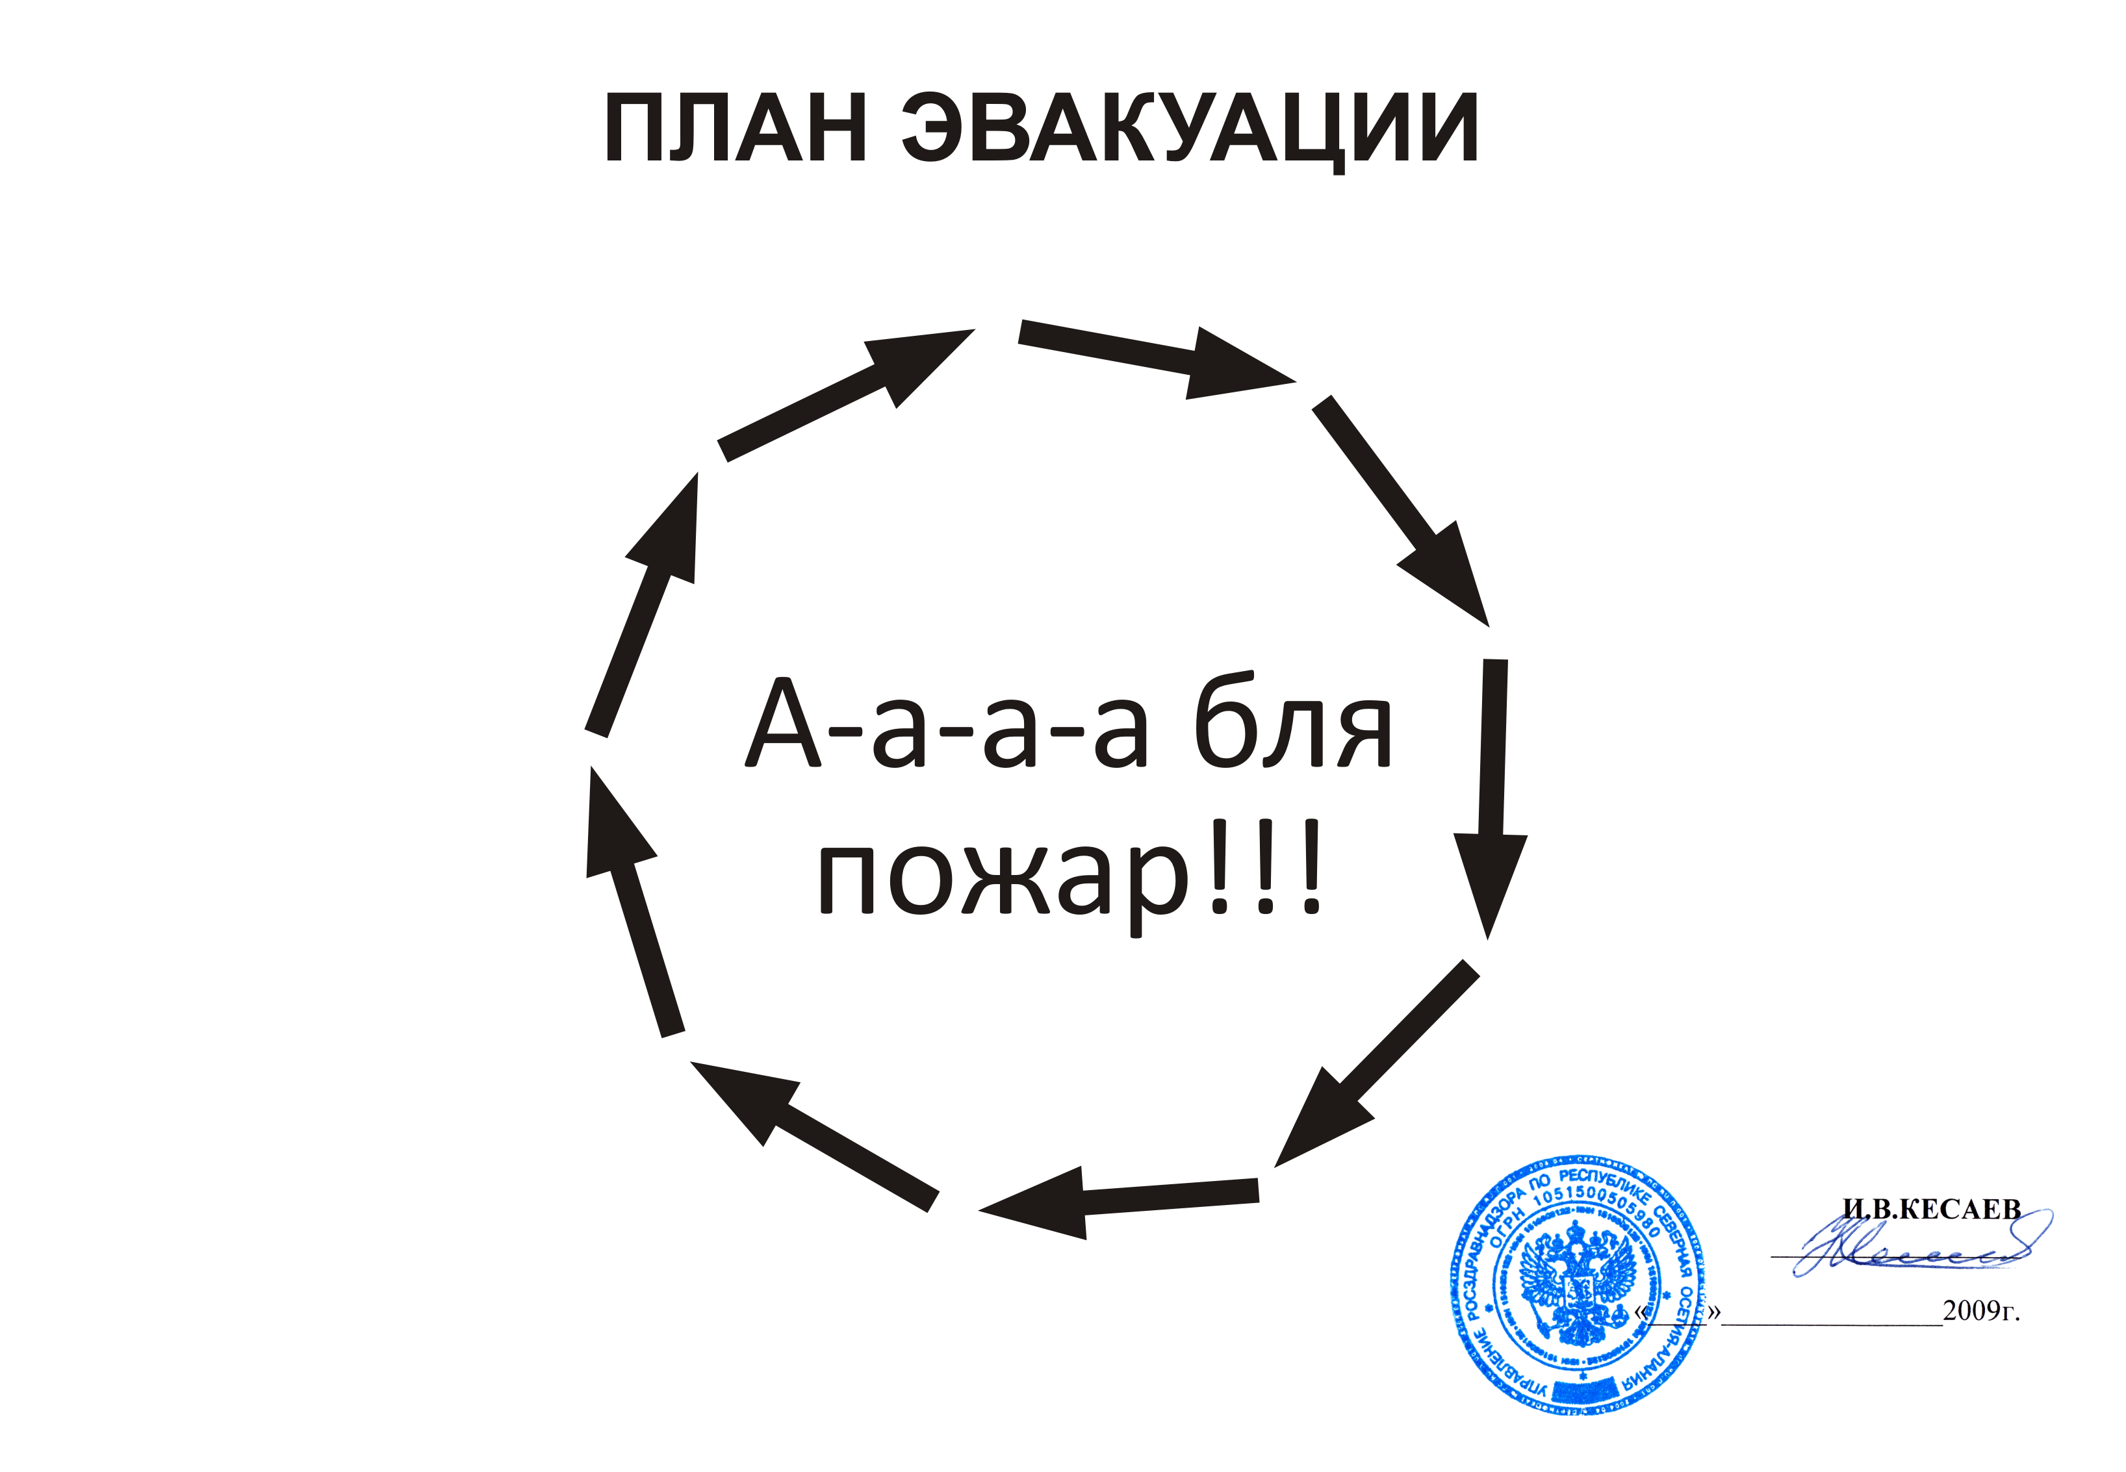

Рис. 17. План эвакуации при пожаре

Назначение
Основное назначение таких документов, вывешенных на видных местах в фойе, вестибюлях, коридорах и переходах зданий/сооружений – это ознакомление посетителей, покупателей, пациентов со всеми эвакуационными путями/выходами, кратчайшим направлением из той точки пространства, где они находятся до глотка свежего воздуха на улице/территории предприятия/организации.
Основные правила
Кроме того, на планах эвакуации в обязательном порядке указываются места размещения/расположения подручных устройств для борьбы с огнем – порошковых, хладоновых, углекислотных или воздушно-пенных огнетушителей, пожарных шкафов, щитов, кранов, ручных пожарных извещателей, устройств ручного пуска стационарных систем пожаротушения, СОУЭ, дымоудаления; а также дополнительно – средств оказания первой помощи, защиты органов дыхания/зрения, связи: аптечек, респираторов, противогазов, самоспасателей, стационарных телефонов.
Важно: Наличие планов эвакуации людей при пожаре – это требование постановления Правительства от 16 сентября 2020 года № 1479 «Об утверждении Правил противопожарного режима в РФ».
Согласно п. 5 Правил противопожарного режима в РФ (далее – ППР) руководители предприятий/организаций должны обеспечить ими все подведомственные здания/сооружения, кроме многоквартирных домов, с постоянным нахождением/проживанием – от 50 человек или больше 10 постоянных рабочих мест на этаже.
Описание
Каждый грамотно составленный, правильно изготовленный образец такого важного документа эффективно помогает не только посетителям любых общественных зданий, спортивных, развлекательных сооружений, но и служит для поддержания, организации должного уровня безопасности, соблюдения противопожарного режима на предприятии, в т.ч. при проведении инструктажей по ПБ, обучении ПТМ.

План эвакуации (ПЭ) согласно ГОСТ Р 12.2.143-2009 – неотъемлемая составная часть ФЭС, в которой указываются эвакуационные, аварийные пути, выходы, определяется порядок/алгоритм действий при любом ЧП, в т.ч. пожаре.
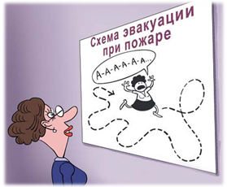

Рис. 18. План эвакуации согласно ГОСТ Р 12.2.143-2009

План эвакуации, который выглядит как таблица, определенного формата для данного вида помещения, этажа/части здания, состоит из следующих обязательных элементов:
- Заголовка с названием.
- Адреса здания/сооружения, корпуса/строения с указанием этажа/отметки, точного места размещения ПЭ.
- Графической части.
- Текстовой пояснительной части.
- Блока с расшифровкой обозначений/символов.
- Названия специализированной организации, разработчика/изготовителя – в левом нижнем углу документа.
- Обозначения по ГОСТ о фотолюминесцентных свойствах материалов, использованных при изготовлении – в правом нижнем углу.
План эвакуации используется для следующих целей:
- Регламентирует действия дежурного персонала, работников/сотрудников; всех категорий посетителей/проживающих в зданиях/сооружениях.
- Способствует проведению эффективной, максимально оперативной эвакуации людей из зон поражения, очагов пожара, задымления по маршрутам наименьшей протяженности, минуя тупики и опасные места.
- Нахождения/обнаружения мест установки противопожарного оборудования, устройств оповещения, подачи сигнала тревоги, запуска инженерных систем водопровода, пожаротушения, дымоудаления.
- Используется при проведении систематического инструктажа о правилах, мерах ПБ, условиях соблюдения противопожарного режима в здания/сооружениях организации/предприятия.
- Напоминает о порядке первоочередных действий, предпринимаемых при обнаружении очага пожара дежурным персоналом, членами ДПД.
- Используется пожарными при разведке, локализации/ликвидации очагов пожара.
Виды
Виды планов эвакуации регламентируются статьей 6.2.1 ГОСТ 12.2143-2009 и могут быть этажными, секционными, локальными и сводными (общими).
Этажные планы эвакуации разрабатывают для этажа в целом.
Секционные планы эвакуации следует разрабатывать:
- если площадь этажа более 1000 м²;
- при наличии на этаже нескольких обособленных эвакуационных выходов, отделенных от других частей этажа стеной, перегородкой;
- при наличии на этаже раздвижных, подъемно-опускных и вращающихся дверей, турникетов;
- при сложных (запутанных или протяженных) путях эвакуации.
Сводный план эвакуации – это вторые экземпляры этажных (секционных) планов эвакуации, относящихся к одному зданию, сооружению, транспортному средству или объекту, включают для здания, сооружения, транспортного средства или объекта в целом. Сводные планы эвакуации следует хранить у дежурного и выдавать по первому требованию руководителя ликвидации чрезвычайной ситуации.

Локальные планы эвакуации следует разрабатывать для отдельных помещений (номеров гостиниц, общежитий, больничных палат, кают пассажирских судов и т.п.).


Рис. 19. Локальные планы эвакуации

Требования
Как сообщалось ранее, план эвакуации обязателен при наличии на объекте количества человек – от 50 посетителей, сотрудников/работников, что фактически говорит о том, что они должны быть практически на каждом защищаемом объекте общественного назначения за исключением, разве что небольших киосков/магазинов, мастерских, парикмахерских, других предприятий сферы услуг.
Хотя интернет полон «мудрых» советов о том, что ничего не стоит самому лицу, ответственному за пожарную безопасность, или художнику/рекламному отделу на крупном предприятии «нарисовать» план эвакуации, стоит осознать следующее:
Действительно, непосредственное изготовление, включающее в себя разработку и печать, т.ч. с помощью программных продуктов, не включено в перечень лицензируемых работ/услуг в сфере ПБ, отнесенных к компетенции МЧС России.
В то же время монтажные работы, техническое обслуживание, необходимый ремонт ФЭС и их элементов, в т.ч. ПЭ; что подразумевает, например, внесение корректировок/исправлений, вызванных перепланировкой помещений, изменением их функционального назначения – это поле официально разрешенной деятельности только для специализированных предприятий, компаний, обладающих соответствующей лицензией МЧС России.
Именно эти организации после разработки ПЭ, что подразумевает не только наличие поэтажных планов зданий/сооружений, но и необходимой нормативно-технической базы, знаний и опыта, после утверждения руководителем компании-заказчика, изготавливают их на листах из фотолюминесцентных материалов. Инспектору ГПН, на практике, бывает достаточно лишь взглянуть на развешанные планы эвакуации, чтобы понять кто и на каком профессиональном уровне их выполнил, и сделать соответствующие выводы.
Правильно выполненный план эвакуации по ГОСТ состоит из двух частей:

составляющие плана эвакуации

графическая часть

текстовая часть

Рис. 20. Составляющие плана эвакуации

1. Графической:
Этажные или секционные планы эвакуации (при площади этажа больше 1 тыс. кв. м.) – размером 400х600 мм с планировкой зданий, различных сооружений и других объектов с указанием лестниц/лестничных клеток, эвакуационных/аварийных выходов, путей, ведущих к ним; схемы расстановки/размещения первичных/стационарных устройств/установок пожаротушения, спасательных и медицинских средств, аппаратов связи, а также места размещения плана для точного ориентирования людей, находящихся возле него.
Локальные планы эвакуации – размером 300х400 мм для помещений, предназначенных для постоянного размещения/пребывания людей – гостиничных номеров, комнат в общежитиях, больничных палат.
Цвет фона – белый, допустимы желтоватые оттенки.
Графические обозначения по ГОСТ Р 12.4.026-2015 – не меньше 8 мм высотой в едином масштабе.
Основные/дополнительные маршруты эвакуации обозначены соответственно зеленой сплошной/пунктирной линией толщиной от 2 мм;
Первичные средства пожаротушения – красным, шрифт пояснительной части/расшифровки – черным цветом.
Знаки/символы допустимо обозначать цифрами, буквами, цифробуквенными обозначениями.
На этажном плане обязательно указывается его номер.
Готовые изделия – планы эвакуации с использованием фотолюминесцентных материалов должны иметь стойкость к прямому солнечному воздействию, возможному перепаду температуры воздуха в помещениях.
2. Текстовой:
Излагаются все возможные на объекте способы информирования людей/оповещения о возникновении ЧП – пожара, аварии, связанных с появлением открытого огня, задымления, загазованности;
Алгоритм эвакуации из помещений этажа/секции;
Порядок вызова пожарных подразделений, медпомощи, газовой службы;
Включения ручным пуском систем/установок АУПТ, СОУЭ, дымоудаления, принудительного притока воздуха; обязанности, действия дежурного персонала учреждений/организаций, способы отключения электроснабжения, технологического оборудования – аппаратов/установок; машин/механизмов.
Фактически текстовая часть – это инструкция по применению плана, необходимых действиях при возникновении любого ЧП на объекте для которого и разрабатывается документ.
Смысловые значения условных изображений, знаков/символов должны быть расшифрованы в тестовой части плана эвакуации. Кроме того, не стоит забывать, что на предприятии, в организации/учреждении необходим еще и журнал учета практических тренировок по эвакуации персонала, которые согласно п. 9 ППР обязательно проводятся раз в полгода.
Порядок размещения на объектах
Планы эвакуации, как элемент ФЭС, вывешиваются на стенах/колоннах в коридорах, переходах, при входах в здание/сооружение, помещение в тех местах, что указаны в графической части документа, при этом:
ПЭ размещаются на видном месте у эвакуационных выходов на высоте 1,8 м, должны быть хорошо освещены.
Количество планов эвакуации на этаже определяется для каждого объекта с учетом того, что на каждом основном/запасном маршруте должно быть вывешено не меньше одного экземпляра, ориентирующего людей по направлению к выходам; чему также способствуют указатели движения, световые табло «Выход» в составе установок/систем АПС, СОУЭ, ФЭС.
Общие (сводные) ПЭ, скомпонованные из поэтажных/секционных, хранятся у ответственного за ПБ здания/сооружения должностного лица, в помещении диспетчерской/посте охраны.

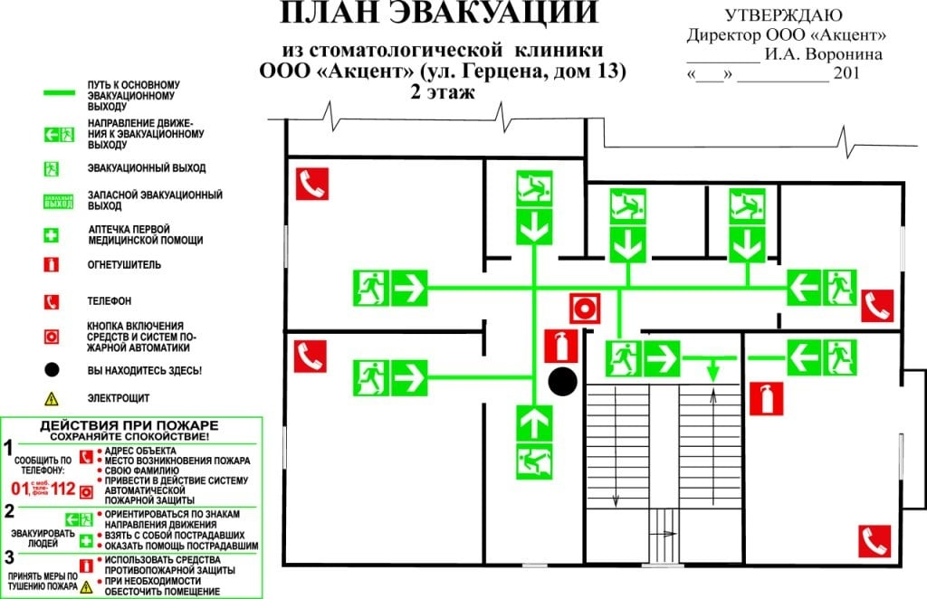

Рис. 21. Образец плана эвакуации

Частый вопрос от собственников (руководителей, арендаторов объектов) о необходимости согласования плана с МЧС России, ответ – нет не требуется.
Раньше такое требование существовало, но потом было отменено. Достаточно утверждения руководителя предприятия/организации, несущего административную ответственность за необходимость изготовления с учетом существующей планировки объекта, внесение изменений при необходимости, проведение практических тренировок по эвакуации персонала – отработки плана эвакуации в действии.
Вопрос: На какой срок разрабатывается план эвакуации на объектах? Должен ли перерабатываться каждый год или не требует переработки если нет перепланировок, то можно план использовать хоть 20 лет?
Ответ: Если нет перепланировок и все находится на своих местах, а также разработанный план соответствует действующим ГОСТам, то можно его не переделывать и даже смена руководства организации для этого не повод, чтобы не думал об этом инспектор ГПН.
Важно: Инструкция о действиях персонала по эвакуации людей при пожаре.
Ответственность и штрафы
По Правилам противопожарного режима в Российской Федерации ответственными за составление плана эвакуации при пожаре и его размещение на объектах массового пребывания людей, являются руководители. За несоблюдение требований разработки или разработку с нарушением установленных норм в КоАП РФ статьей 20.4 предусмотрена административная ответственность в виде штрафа.
Важно: Нарушение требований пожарной безопасности, повлекшее возникновение пожара и причинение тяжкого вреда здоровью человека или смерть человека, влечет наложение административного штрафа на юридических лиц в размере от шестисот тысяч до одного миллиона рублей или административное приостановление деятельности на срок до девяноста суток.

1.8.7. Требования пожарной безопасности помещений и прилегающей территории

2.1. На прилегающей к объекту территории ЗАПРЕЩАЕТСЯ:
2.1.1. Загромождать проезды, подъезды к зданиям, наружные двери, двор, а также подступы к запасным выходам, наружным, пожарным и эвакуационным лестницам, гидрантам.
2.1.2. Устраивать свалки горючих отходов, мусора, тары в противопожарных разрывах между зданиями, а также на участках, прилегающих к стенам зданий, имеющих различные проёмы.
2.1.3. Разводить костры, сжигать отходы и тару.
2.2. Во всех производственных, административных, складских и вспомогательных помещениях, на видных местах, должны быть вывешены таблички с указанием лиц, ответственных за пожарную безопасность помещений и номеров телефонов вызова пожарной охраны.
2.3. Ежедневно, по окончании работы, помещения необходимо тщательно осматривать, рабочие места - убирать, электрооборудование и электросети — обесточивать, за исключением электрооборудования, которое по условиям технологического процесса должно работать круглосуточно.
2.4. В зданиях и помещениях ЗАПРЕЩАЕТСЯ:
2.4.1. Хранить и применять в подвалах и цокольных этажах ЛВЖ и ГМ, взрывчатые вещества, баллоны с газами, товары в аэрозольной упаковке, целлулоид и другие взрывопожароопасные вещества и материалы.
2.4.2. Устраивать склады горючих материалов, мастерские, а также размещать другие хозяйственные помещения в подвалах и цокольных этажах, если вход в них не изолирован от общих лестничных клеток.
2.4.3. Производить уборку помещений с применением ЛВЖ, ГМ, а также производить отогревание замерзших труб паяльными лампами и другими способами с применением открытого огня.
2.4.4. Применять и хранить материалы и вещества с неисследованными показателями их пожаровзрывоопасности или не имеющие сертификатов.
2.4.5. Хранить легковоспламеняющиеся и горючие жидкости, огнеопасные материалы и вещества в помещениях, где производиться хранение каких-либо материалов и материальных ценностей.
2.4.6. Курить в местах, не отведенных для этой цели. Бросать окурки в корзину для мусора.
2.4.7. Производить электрогазосварочные и другие огневые работы без письменного разрешения директора (председателя) лицами, не имеющими соответствующей лицензии, квалификационных удостоверений и талонов о прохождении пожарно-технического минимума.
2.4.8. Загромождать проходы, коридоры, лестничные площадки, марши лестниц, лифтовые холлы и другие пути эвакуации мебелью, материалами и другими предметами, препятствующими выходу людей и эвакуации имущества в случае возникновения пожара.
2.4.9. Устраивать в лестничных клетках и коридорах кладовые, а также хранить под маршами лестниц и на их площадках вещи, мебель и другие материалы и товары.
2.4.10. Устанавливать глухие решётки на окнах.
2.4.11. Закрывать наглухо запасные выходы. При наличии людей в помещении разрешается запирать двери лишь на внутренние легко открывающиеся запоры.
2.4.12. Применять на путях эвакуации горючие материалы для отделки, облицовки, окраски стен и потолков, ступеней и площадок в лестничных клетках.
2.4.13. Хранить горючие товары или негорючие товары в горючей упаковке в помещениях, не имеющих оконных проёмов или шахт дымоудаления.
2.4.14. Торговать ЛВЖ, ГМ и ГГ (баллоны с газом, краской, растворителем, товары бытовой химии и т.п.), боеприпасами и пиротехническими изделиями при размещении их в зданиях другого назначения.
2.4.15. Размещать секции, отделы по продаже пожароопасных товаров ближе 4 метров от выходов, лестничных клеток и других путей эвакуации.
2.4.16. Устанавливать в торговых залах баллоны с горючими газами для наполнения воздушных шаров и других целей.
2.4.17. Хранить более 5000 аэрозольных упаковок, продавать спички и другие пожароопасные предметы детям до 14 лет.
2.4.18. Торговать товарами бытовой химии, лаками, красками, другими ЛВЖ и ГМ, расфасованными в стеклянную тару ёмкостью более 1 литра каждая, а также пожароопасными товарами без этикетки с предупреждающей надписью типа "Огнеопасно", "Не распылять вблизи огня" и т.п. Расфасовка пожароопасных товаров должна осуществляться в специально приспособленных для этой цели помещениях.
2.4.19. Хранить спички, духи, аэрозольные упаковки и другие пожароопасные товары совместно с другими товарами, а также в помещениях, не приспособленных для этой цели.
2.5. В складских помещениях при бесстеллажном способе хранения материалы должны укладываться в штабели. Напротив дверных проёмов складских помещений должны оставаться свободные проходы шириной, равной ширине дверей, но не менее 1 метра.
2.6. Временное хранение горючих материалов, отходов, упаковок и контейнеров в торговых залах и на путях эвакуации не допускается.
2.7. Устраивать в складских помещениях антресоли, конторки и другие встроенные помещения из горючих и трудногорючих материалов, листового железа запрещается.
2.8. Приямки световых проёмов подвальных помещении и цокольных этажей зданий должны регулярно очищаться от горючего мусора. Не допускается закрывать наглухо указанные приямки и окна.
2.9. Число посетителей в помещениях не должно превышать количества, установленного нормами проектирования или определенного расчетом. При отсутствии норм или данных для расчёта следует принимать время обеспечения эвакуации людей из залов - 2 мин, а расчётную площадь, приходящуюся на одного посетителя - 0,75 кв.м.
2.10. Для всех складских помещений категории производства "В", где хранятся пожароопасные товары и предметы, должна быть разработана инструкция о мерах пожарной безопасности в складских помещениях.
2.11. Производить перепланировку, реконструкцию, изменение назначения помещений, установленного проектом, без согласования с органами Госпожнадзора запрещается.
2.12. При одновременном нахождении в помещении (на этаже) более 10 человек, должны быть разработаны и вывешены на видных местах планы (схемы) эвакуации людей в случае пожара и предусмотрена система (установка) оповещения людей о пожаре.
2.13. Требования к вещевым рынкам, расположенным в зданиях, определяются "Правилами пожарной безопасности в Российской Федерации". Их размещение в здании не должно повышать пожарную опасность зданий и нарушать установленные для этих зданий требования.
2.14. В рабочее время загрузка и выгрузка товаров (тары) должна осуществляться по путям, не связанным с эвакуационными выходами покупателей.

1.8.8. Места размещения средств противопожарной защиты и спасательных устройств

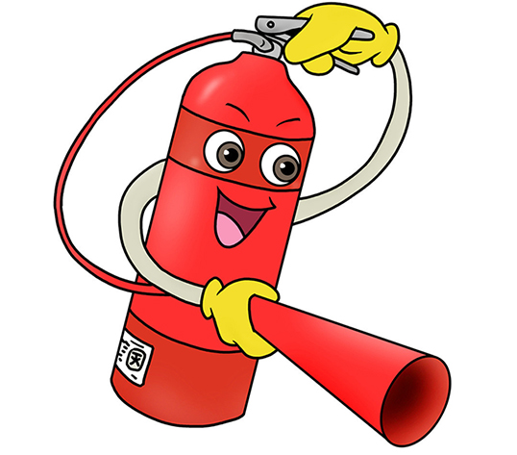

Правильное размещение первичных средств тушения огня – залог быстрого и эффективного подавления очага пожара. Неграмотное использование и расположение противопожарных средств может привести к необратимым последствиям.

Рис. 22. Размещение первичных средств тушения огня

Перечень первичных противопожарных средств
К числу средств и устройств, которые в первую очередь используются для борьбы с пожаром, относятся:
- огнетушители;
- пожарные краны;
- пожарно-хозяйственный инвентарь: ящики с песком, емкости с водой, негорючие ткани больших размеров (кошма, войлок, асбестовое полотно);
- лопаты, топоры, багры, пожарные ведра.
Первичные средства пожаротушения предназначены для применения персоналом объекта, пожарными бригадами и другими лицами для подавления огня.

Требования к размещению противопожарных средств
Средства и устройства, которые в первую очередь применяют для борьбы с огнем, должны располагаться на пожарных щитах, в специальных шкафах или на стендах.
Количество подобных точек размещения инвентаря определяется размерами и назначением объекта.
Наличие пожарного щита или шкафа обязательно для школ, больниц, детских садов и общественных учреждений.
На противопожарном щите размещают топоры, лопаты, багры, специальные ведра, кирки, крюки и огнестойкие полотна. Инструмент должен быть заточен, без ржавчины и иметь целые черенки. Асбестовая кошма хранится в закрытых ящиках.
Каждое средство пожаротушения отмечается специальным знаком или табличкой в месте размещения устройств и инвентаря.

Хранение противопожарного песка
Песок – дешевое и доступное средство, позволяющее справиться с небольшим очагом возгорания, не давая огню распространиться. При помощи песка тушат керосин, масла и бензин.
Размещение песка для тушения пожаров имеет свои правила:
- материал хранится в особых ящиках с крышкой, в некоторых случаях — в широких металлических бочках;
- резервуар с песком должен находиться в сухом месте, куда не попадает влага.
Раз в полгода необходимо проверять пригодность песка к использованию.

Размещение огнетушителей
Количество, типы и места установки огнетушителей определяются функциональной направленностью объекта, его размерами и числом находящихся внутри людей. Но требования к хранению и расположению устройств везде одинаковы:
- огнетушители должны иметь свой номер и быть подписаны (на бирке или при помощи краски);
- пусковой механизм должен быть опломбирован;
- нельзя устанавливать огнетушители под прямыми лучами солнца или близко к нагревательным устройствам;
- сырые или влажные места не годятся для размещения огнетушителей;
- устройство следует устанавливать так, чтобы его было хорошо видно и к нему был свободный удобный подход;
- верх огнетушителя должен находиться на уровне 1,5 м от пола (если вес устройства больше 15 кг, то расстояние снижается до 1 м).
Важно качественно закрепить огнетушитель на пожарном щите или в другой точке расположения.
Содержание пожарных кранов
Пожарные краны являются важнейшим средством пожаротушения. Пожарный кран используется и хранится в комплексе с пожарными рукавами и соплами. Для их размещения устанавливаются специальные шкафы, которые должны находиться на расстоянии 1,35 м от пола. В шкафах должна обеспечиваться вентиляция.
Пожарный шкаф с краном не должен перегораживать проходы или затруднять перемещение людей. Он должен быть изготовлен так, чтобы рукав можно было достать быстро и легко.
Рукава хранятся аккуратно смотанными. Раз в год их перематывают на другую сторону.
Пожарные краны также подлежат проверке каждые полгода. Их откручивают и фиксируют напор воды.

2. СПИСОК ИСТОЧНИКОВ ИНФОРМАЦИИ

2.1. СПИСОК ЛИТЕРАТУРЫ

- Болонин, К.В. Системы пожаротушения: от устройства и видов до технического обслуживания / К.В. Болонин // Аргументы и факты [Электронный ресурс]: [сайт]. URL: https://aif.ru/boostbook/sistemy-pozharotushenija.html.
- Методические рекомендации «Организация тренировок по эвакуации персонала предприятий и учреждений при пожаре и иных чрезвычайных ситуациях» // Электронный фонд правовых и нормативно-технических документов [Электронный ресурс]: [сайт]. URL: https://docs.cntd.ru/document/499005837.
- План эвакуации людей при пожаре: требования и описание // FIREMAN.CLUB [Электронный ресурс]: [сайт]. URL: https://fireman.club/statyi-polzovateley/plan-evakuatsii-lyudey-pri-pozhare-trebovaniya-i-opisanie/.
- Разработка оперативных планов тушения пожаров // Studbooks.net [Электронный ресурс]: [сайт]. URL: https://studbooks.net/1427863/bzhd/razrabotka_operativnyh_planov_tusheniya_pozharov.
- Расположение противопожарных средств // Compbez.ru [Электронный ресурс]: [сайт]. URL: https://compbez.ru/raspolozhenie-protivopozharnyh-sredstv.html.
- Система мониторинга пожарной безопасности // Studbooks.net [Электронный ресурс]: [сайт]. URL: https://studbooks.net/1383644/bzhd/sistema_monitoringa_pozharnoy_bezopasnosti.
- Требования пожарной безопасности к прилегающим территориям и помещениям // TEXTARCHIVE.RU [Электронный ресурс]: [сайт]. URL: https://textarchive.ru/c-2908832-p11.html.
- Щедрин, С.В. Дополнительная профессиональная программа повышения квалификации «Управление спортивной организацией» для директоров спортивных учреждений / Н.А. Быстров, А.В. Маревич, С.В. Щедрин // Информио [Электронный ресурс]: [сайт]. URL: https://www.informio.ru/contest/6130/Dopolnitelnaja-professionalnaja-programma-povyshenija-kvalifikacii-Upravlenie-sportivnoi-organizaciei-dlja-direktorov-sportivnyh-uchrezhdenii.

2.2. СПИСОК ИСТОЧНИКОВ ИЛЛЮСТРАЦИЙ

- Рис. 1. Использована картинка, размещенная по адресу: https://i.ytimg.com/vi/bRKH0R-RV-A/maxresdefault.jpg.
- Рис. 2. Использована картинка, размещенная по адресу: http://ds30.detkin-club.ru/images/news/ognetushitel_5e1ef2cfaf7bb.jpg.
- Рис. 3. Использована картинка, размещенная по адресу: https://stihi.ru/pics/2012/04/16/3626.jpg.
- Рис. 5. Использована картинка, размещенная по адресу: https://i.ytimg.com/vi/b2z51zkaYy0/maxresdefault.jpg.
- Рис. 6. Использована картинка, размещенная по адресу: https://chuvarley-dpts.med.cap.ru/UserFiles/chuvarley-dpts/Photo/2020_05/07/6065447e-65c5-4a1b-8ea5-6b4160e96ef3/8.jpg.
- Рис. 8. Использована картинка, размещенная по адресу: https://champanges.fr/photos/contenu/8120/big/pompier.jpg.
- Рис. 9. Использована картинка, размещенная по адресу: https://sun9-66.userapi.com/sun9-26/impg/Yf1eOtVwwYik_5-TW0CgezLfzTzXQWSrEbH0Ig/YWb_cuQJjMw.jpg?size=604x519&quality=96&sign=89103cfe8a0edfb4a4f04dd3a4a7ec8c&type=album.
- Рис. 10. Использована картинка, размещенная по адресу: https://sun9-60.userapi.com/38rDNj8mHeLRvaxKDd5OaMisC5hqO0xVt8kZNA/zFNJbwBnJZA.jpg.
- Рис. 11. Использована картинка, размещенная по адресу: https://i12.fotocdn.net/s107/e7d32aed23b4fa51/gallery_m/2352655959.jpg.
- Рис. 13. Использована картинка, размещенная по адресу: https://www.chaimbentorah.com/wp-content/uploads/2017/02/IMG_1316.jpg.
- Рис. 14. Использована картинка, размещенная по адресу: https://stolicaonego.ru/images/news/400/400838/main.jpg.
- Рис. 17. Использована картинка, размещенная по адресу: http://decormetall.narod.ru/plan_evakuacii_print.gif.
- Рис. 18. Использована картинка, размещенная по адресу: http://raichev.ru/wp-content/uploads/2015/11/%D0%BF%D0%B0%D0%BD%D0%B8%D0%BA%D0%B0-2.jpg.
- Рис. 19. Использована картинка, размещенная по адресу: https://ic.pics.livejournal.com/musisimaru/17553339/2685/2685_640.jpg.
- Рис. 22. Использована картинка, размещенная по адресу: https://krasnoyarsk.portkkm.ru/upload/medialibrary/257/ognetushitel_.jpg.

Источник: [8].
Источник: [1].
Источник: [1].
Источник: [2].
Источник: [6].
Источник: [6].
Источник: [6].
Источник: [4].
Источник: [3].
Источник: [3].
Источник: [7].
Источник: [5].

